SPECTACLE NDM CIRCUS
UNE NUIT AU GRENIER
Samedi 3 juin 2023
Une nuit, de jeunes enfants s’aventurent, dans le grenier de leur grand-père collectionneur d'art,
et découvrent un joyeux bric à brac…
Mise en scène Pascal Angué
Liste des artistes  Noms Prénoms COLL  1 AGNOLI EMILIANO 602  2 AICH EVE 602  3 AMIAR NAELLE 602  4 AUFFRET LUCILE 606  5 AZUARA ESTEBAN 602  6 BARACHE ANDREA 603  7 BEGUE CHARLOTTE 601  8 CELINAIN EMMA 503  9 COHEN NOA 602  10 DA SOLEDADE ELINE 603  11 DUPRAT LILA 602  12 HACHEM CHADENE 602  13 KAYAL LISA 602  14 LAURENT CLEMENCE 602  15 LE JUSTINE 503  16 Lucchini Amaury 303  17 NANI GOYA 602  18 PAULIN VICTOR 603  19 PINTO CAMILLE 602  20 RIBOULET LINA 602  21 RICHARD JOANNA 601  22 SOUN ARWEN 601  23 SOUTIF SIENNA 603  24 THOMA LEANE 603  25 VOCANSON ALICE 602 | 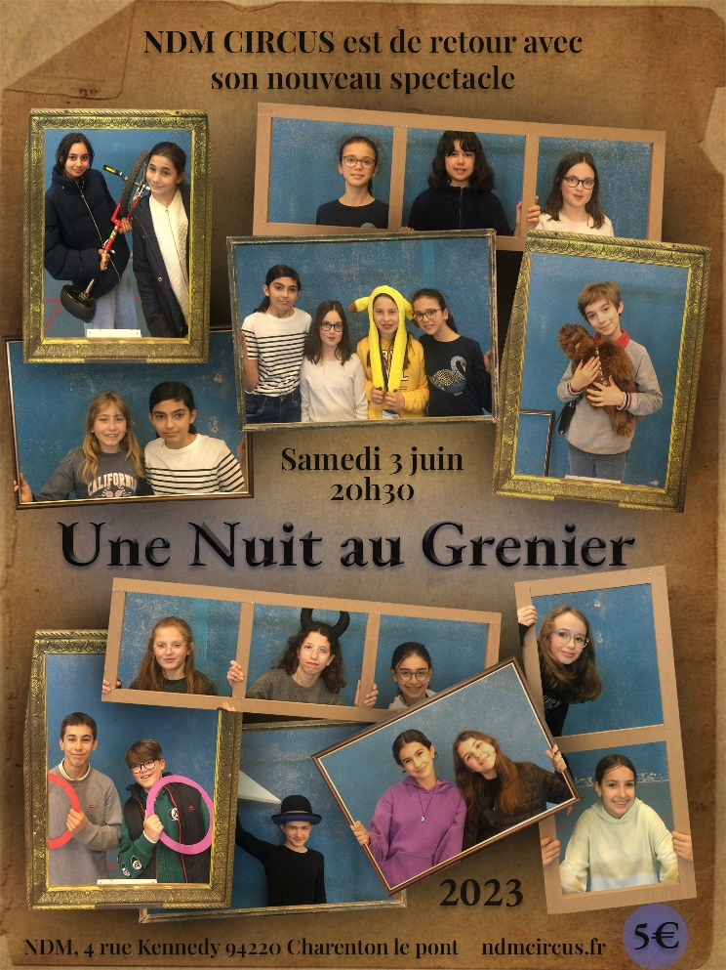

REGISSEURS SON : Adam Gemlis
REGISSEURS LUMIERES : Monsieur Kayal
DECOR MURAL : Mr Loignon
AFFICHE : Arthur Cossevin
AMENAGEMENT SCENIQUE : Mr Podevin
COUTURE : Mme Llug
CAISSE ENTREE : Madame Kayal

